Sennheiser nomme Ann Vermont au poste de Country Manager France
La collaboratrice de longue date de l’entreprise familiale pour la France rejoint l’équipe de management Global Operations

Paris, 5 février 2024 – L’activité opérationnelle de Sennheiser France sera désormais dirigée par Ann Vermont. À son poste de Country Manager France et en qualité de membre l’équipe de management Global Operations, il lui reviendra de piloter le développement futur de Sennheiser France conformément à la stratégie à long terme de Sennheiser et aux objectifs de développement commercial fixés. Ann Vermont jouera un rôle central pour la croissance des marques du groupe Sennheiser et la confirmation de son leadership sur le marché de l’audio. Entre autres responsabilités, elle assurera la gestion opérationnelle en support des équipes commerciales, de communication et de relations publics.
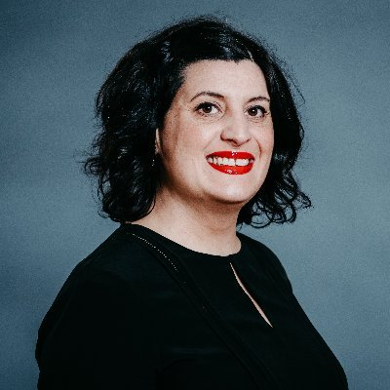

Ann Vermont
Country Manager France
Communications Manager EMEA

« Nous sommes ravis de promouvoir Ann Vermont au poste de Country Manager France », commente Daniel Sennheiser, Co-CEO de Sennheiser. « Outre ses qualités professionnelles incontestables, elle a tout pour incarner la culture de Sennheiser et la passion qui nous anime. Son dévouement, ses talents de fédératrice d’équipes, sa fidélité de longue date à l’entreprise et ses excellentes compétences de gestion valent à Ann Vermont une formidable réputation au sein du Groupe Sennheiser. Par cette promotion, nous montrons combien il nous tient à cœur de récompenser les accomplissements sur le long terme des talents du Groupe mais aussi de promouvoir la diversité au sein de notre équipe mondiale de direction, totalement engagée dans une culture de l’excellence. »

Ann Vermont saura valoriser sa très grande expérience à ce nouveau poste de Country Manager France tout en conservant son actuel périmètre en qualité de Communications Manager EMEA. Ayant rejoint Sennheiser France en décembre 2005, elle a rapidement su prendre des responsabilités à l’occasion d’événements et de performances en 2007. En 2008, elle a joué un rôle essentiel dans la mise en œuvre en France d’un programme de relations avec les médias, qui a contribué au déploiement de la première stratégie de relations publics de Sennheiser sur le marché. Ce succès lui a valu d’assumer la responsabilité des relations publics pour la France, le Benelux et le sud de l’Europe dès 2015. Elle a également accepté de superviser la communication de la marque sur les réseaux sociaux avec la création d’une page Facebook, d’un compte Twitter et d’une chaîne YouTube. Jørgen Wengel, directeur mondial RH et Opérations, se réjouit de cette nouvelle collaboration avec Ann Vermont à ce nouveau poste : « J’ai une totale confiance en Ann et son expertise du marché et de nos clients en France. Je n’ai aucun doute que c’est le meilleur choix pour les intérêts du Groupe Sennheiser en France ».

Ann Vermont adore son travail chez Sennheiser d’autant plus qu’elle se sent en totale adéquation avec les valeurs et la passion du Groupe : « C’est un honneur pour moi que de me voir confier la direction de la filiale française et d’avoir la chance de continuer à travailler avec des équipes aussi talentueuses et passionnées qui donnent le meilleur au quotidien pour accroître encore la part de marché de Sennheiser en France. Étant moi-même fan de musique et de technologie, c’est avec un très grand enthousiasme que j’accompagnerai la réussite future de l’équipe Sennheiser en France » a-t-elle tenu à dire.

Ann Vermont devient Country Manager France à une période dynamique et cruciale pour le Groupe, tout en conservant ses actuelles fonctions de Communications Manager EMEA : depuis qu’il a annoncé début 2022 son intention de se concentrer exclusivement sur l’activité professionnelle, le Groupe Sennheiser affiche d’excellents résultats, avec le renforcement notable de sa position de fournisseur de solutions audio professionnelles au cours de l’exercice 2022 et une croissance organique durable.

À propos du Groupe Sennheiser

Construire l'avenir de l'audio et créer des expériences sonores uniques pour les clients - voilà l'aspiration qui unit les employés du Groupe Sennheiser dans le monde entier. L'entreprise familiale indépendante Sennheiser, dirigée en troisième génération par le Dr Andreas Sennheiser et Daniel Sennheiser, a été fondée en 1945 et est aujourd'hui l'un des principaux fabricants dans le domaine de la technologie audio professionnelle.

sennheiser.com | neumann.com | dear-reality.com | merging.com
Contact Local  L’Agence Marie-Antoinette  Julien Vermessen  Tel : 01 55 04 86 44  julien.v@marie-antoinette.fr | Contact Global  Sennheiser electronic GmbH & Co. KG  Valentine Vialis  Communications and Local Coordinator France  Tel : 01 49 87 03 08valentine.vialis@sennheiser.com

